PROYECTO DAM INTERMODULAR

- CLASE 1 30/09/25

Entrega, presentación y defensa será a finales de enero
El proyecto será interesante hacerlo en grupo. Sería bueno buscar un compañero. Aunque da la opción de hacerlo en solitario.
Habrá 3 entregas:
-Finales de octubre
-Finales de Noviembre
-Finales de Diciembre
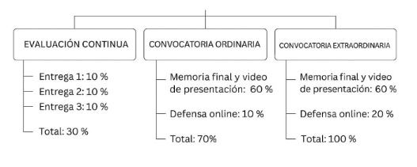
El resumen de lo que hay que hacer en el tfg esta concentrado en el documento “Exposición del caso”

Exposición del caso
SoftWorld Solutions S.L. solicita un proyecto integral que les permita modernizar su oferta de aplicaciones multiplataforma.

Problemas identificados:
- Fragmentación tecnológica y falta de integración entre aplicaciones.
- Problemas con bases de datos antiguas (rendimiento, seguridad, escalabilidad).
- Interfaces poco atractivas y poco accesibles (UX/UI deficiente).
- Pruebas de calidad limitadas y no estandarizadas.
- Documentación técnica y de usuario insuficiente.
- Poca incorporación de tecnologías emergentes (IA, cloud, PWA, IoT).
- Ausencia de una estrategia de desarrollo a largo plazo.

- Requisitos del proyecto:
- Arquitectura moderna y escalable.
- Bases de datos seguras, rápidas y eficientes.
- Diseño UX/UI atractivo, intuitivo y accesible.
- Protocolos de pruebas rigurosos y estandarizados.
- Documentación técnica y de usuario clara y completa.
- Integración de tecnologías emergentes (IA, cloud, PWA, IoT).
- Definición de una estrategia sostenible de desarrollo a futuro.
os del proyecto:

Entregables requeridos:
- Una memoria técnica detallada, que incluya:
  - Análisis ( Lo que nos pide la empresa “Exposición del caso”)
  - Diseño (dibujos de las pantallas del móvil. Wireframe)
  - 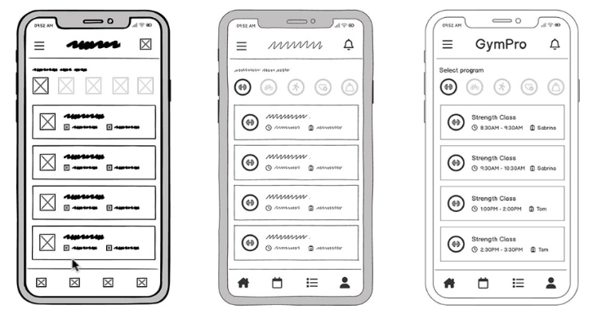
  - Desarrollo (Código)
  - Pruebas (Juegos de pruebas de que funciona la aplicación. Excel)
  - Implementación (VTR Explicando la app. Funcionamiento y código)
- Una presentación oral profesional ante la dirección de la empresa.

Objetivo final:
Modernizar la empresa y posicionarla como referente en el desarrollo de aplicaciones multiplataforma, mejorando la satisfacción del cliente y aumentando su competitividad tecnológica.

2.Clase 2 07/10/2025

Idea inicial y planteamiento del proyecto
Los criterios de evaluación están en el campus en el apartado de entregas.
En esta primera actividad comenzarás a dar forma al Proyecto Intermodular, sentando las bases sobre las que se desarrollará el resto del trabajo. El objetivo es que, junto con tu equipo, seas capaz de concebir, estructurar y justificar una idea inicial de proyecto, aplicando metodologías de creatividad, análisis del entorno y planificación básica.
Deberás:
- Generar y seleccionar una idea innovadora utilizando técnicas como brainstorming, SCAMPER o Design Thinking.
- Realizar un diagnóstico inicial del entorno mediante herramientas como DAFO, PESTEL y benchmarking.
- Formular los objetivos SMART del proyecto y esbozar las principales fases de desarrollo.
- Elaborar un documento breve (máx. 5 páginas) que recoja el planteamiento inicial y sirva como guía para las siguientes unidades.
Esta tarea es fundamental, ya que el trabajo que realices aquí será el esqueleto del proyecto y condicionará los resultados de las siguientes fases (sostenibilidad, digitalización, documentación y defensa final).
📌 Recordatorio: La entrega debe realizarse en formato PDF y será únicamente un miembro del grupo quien suba el archivo a la plataforma. Dicha entrega quedará automáticamente vinculada al resto de integrantes del equipo.

3.Clase 3 21/10/2025
El objetivo de esta actividad es el de hacer nuestro proyecto lo más sontenible posible, de tal modo que lo que tengo que hacer es ir leyendo el documento de UT.2 e intentar buscar como adaptar nuestro proyecto a esas pautas de sostenibilidad.

En esta segunda entrega debéis presentar un Informe de Sostenibilidad del Proyecto, en formato PDF profesional, que constituirá la segunda evidencia de la evaluación continua (10% de la nota del módulo). Este documento debe ser la continuidad natural de la primera entrega (UT1: Idea inicial) y servirá para mostrar cómo vuestra propuesta inicial evoluciona hacia un modelo responsable, competitivo y alineado con la Agenda 2030.
El informe debe incluir:
- Una portada y ficha técnica con los datos básicos del proyecto y los roles del equipo.
- Una introducción que conecte la propuesta inicial con los retos de sostenibilidad.
- La identificación de ODS y criterios ASG relevantes, aplicados al caso.
- Un diagnóstico socioambiental con riesgos, impactos y oportunidades vinculados al sector.
- Medidas de economía circular y ecodiseño adaptadas al proyecto.
- Un plan de sostenibilidad con objetivos SMART, acciones, indicadores, calendario y participación de los grupos de interés.
- Un apartado final de conclusiones, con aprendizajes y proyección futura.
- Una bibliografía en formato APA, con al menos cinco fuentes reales y contrastadas.
En resumen, esta entrega os permitirá demostrar que vuestro proyecto no solo responde a una necesidad inicial, sino que también es viable en términos ambientales, sociales y de gobernanza, generando un impacto positivo y sostenible.

